# **bd06231_Холодные закуски**

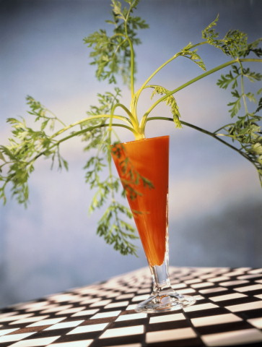

**Рулет куриный**

**100 Салат мясной**

**100 Яйцо, фаршированное зеленью и луком**

**100 Салат овощной**

**100 Салат из свежей капусты с яблоками**

**50 Творог сладкий с изюмом**

# **I Блюда**

**250 Солянка грибная**

**250 Рассольник Ленинградский на курином бульоне**

**250 Суп картофельный с мясными фрикадельками**

**250 Суп-пюре из овощей**

**5 Зелень**

# **II Блюда**

**Шницель капустный со сливками**

**Зраза картофельная с грибами**

**Биточек рисовый с курагой**

**Тефтели мясные с соусом**

**Зраза рыбная с яйцом**

**Куры отварные**

# **Гарнир**

**200 Капуста тушеная**

**200 Картофель, жаренный из сырого**

**200 Гречка отварная**

**50 Соус томатный**

**50 Кетчуп**

# **Напитки**

**200 Компот из сухофруктов**

# **Мучные изделия**

**50/20 Блинчики с мясом**

**75 Пирожок с капустой**

**75 Ватрушка с творогом**

**75 Сосиска в тесте**

**30/30 Хлеб белый/чёрный**

# **Десерт**

**Яблоко печёное с сиропом**